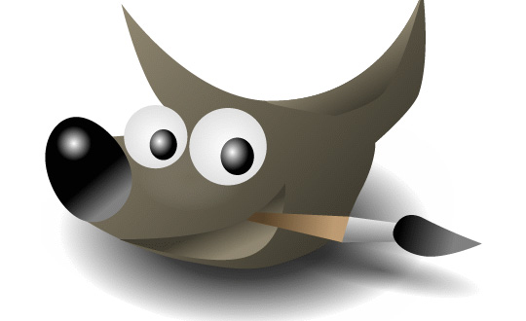

Aprender GIMP con ejemplos - 17 - Cambiar la cara

Índice de contenido
17. Cambiar la cara de un personaje por la de otro 5

Cambiar la cara de un personaje por la de otro
En este tutorial vamos a poner la cara de un personaje conocido (Zapatero) en la cara de otro no menos conocido personaje (Superman).
Para realizar este tipo de montajes hay que buscar imágenes en las que tanto la cara como el cuerpo estén tomadas con ángulo e iluminación parecidos.
En nuestro caso utilizaremos una foto de “Cristina Kirchner Zapatero” obetenida de la “Presidencia de la Nación Argentina”:

Lo primero que tenemos que hacer es recortar la cara de Zapatero. Para ello:
- pincharemos en el icono del cuter ,
- o vamos al menú Herramientas > Herramientas de transformación > Cortar,
- o pulsamos a la vez Mayúscula+C.

Una vez seleccionada la herramienta, encuadramos la cabeza de Zapatero:
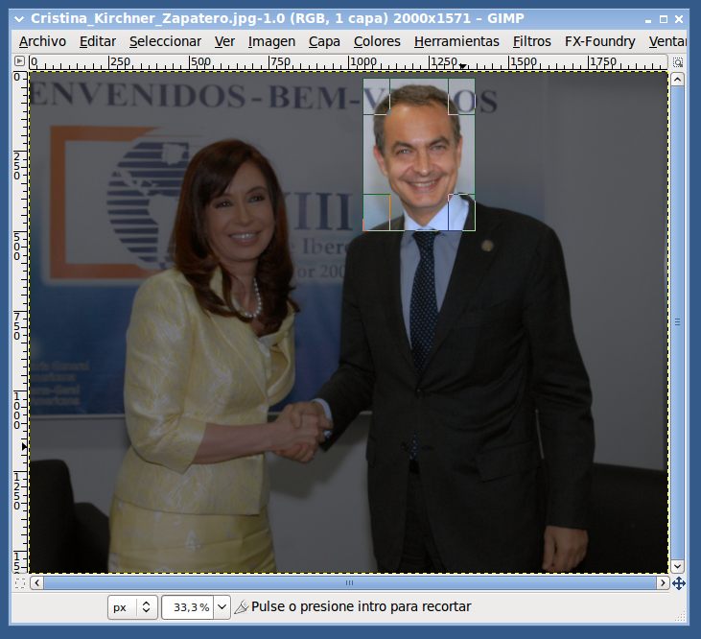
Y luego pulsamos la tecla Enter. El resultado sería el siguiente:
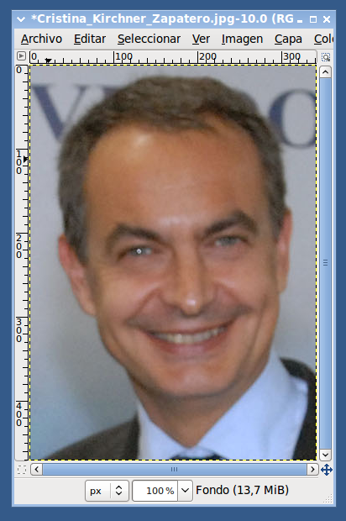

Ahora vamos a seleccionar la cara de Zapatero. Parra ello:
- pinchamos en el icono de las tijeras ,
- o vamos al menú Herramientas > Herramientas de selección > Tijeras inteligentes,
- o pulsamos a la vez Mayúscula+O.
Esta herramienta de selección está pensada para seleccionar los bordes. El procedimiento es muy sencillo: poner puntos a lo largo de la figura que queremos seleccionar y hacer coincidir el último de los puntos con el primero.
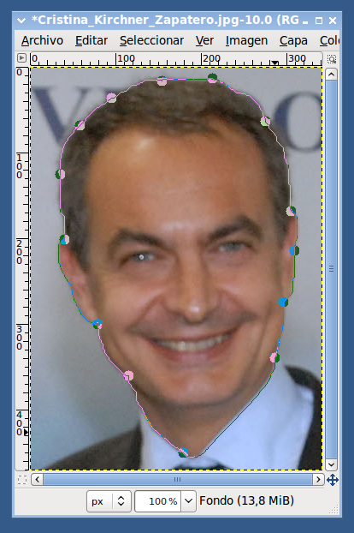
Una vez hecho esto, podemos corregir la selección moviendo los puntos introducidos o añadiendo otros. Cuando esté a nuestro gusto simplemente pulsamos la tecla Enter.
El resultado sería el siguiente:
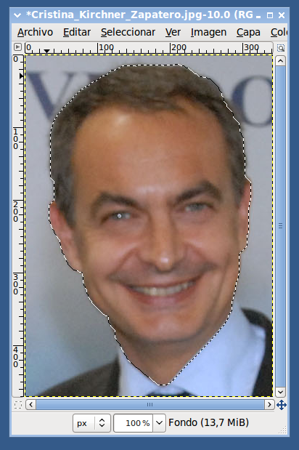
Ahora lo que queremos hacer es crear una nueva imagen a partir de la selección. Para ello copiamos:
- pinchando en el menú Editar > Copiar,
- o pulsamos a la vez Control+C.
Y luego:
- seleccionamos el menú Archivo > Crear > Desde el portapapeles,
- o pulsamos a la vez Mayúscula+Control+V.
El resultado es el siguiente:
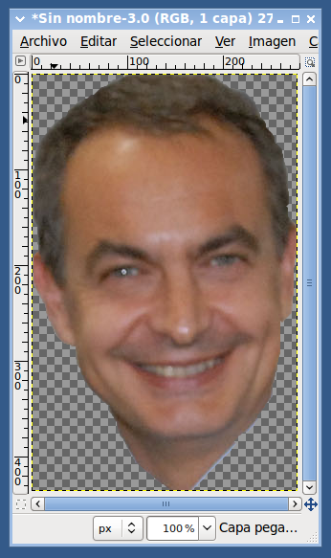
Esta imagen la podemos guardar para futuros montajes. Pero para poder guardar la transparencia (representado por los cuadros grises) tenemos que guardar la foto como XCF (formato nativo de Gimp) o como PNG (formato que permite transparencias).

Ahora necesitamos el cuerpo de Superman. Lo vamos a coger de una imagen titulada “Travis Kraft as Superman” de “Fonzie's Cousin”:
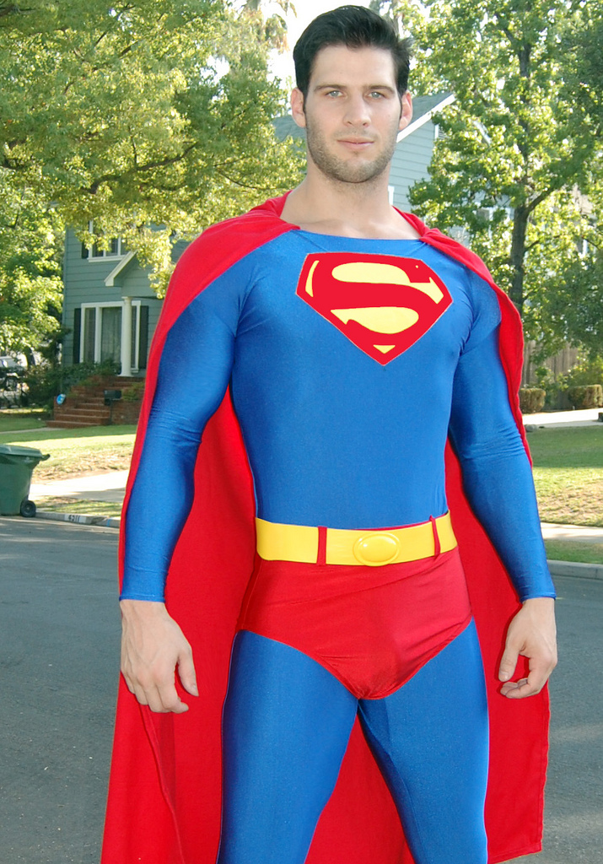
Ahora tenemos que pegar como capa la cara de Zapatero en la imagen anterior. Para ello tenemos que:
- ir al menú Archivo > Abrir como capas...,
- o pulsamos a la vez Control+Alt+O,
y seleccionamos la imagen anteriormente guardada con la cara Zapatero recortada.

El resultado es el siguiente:
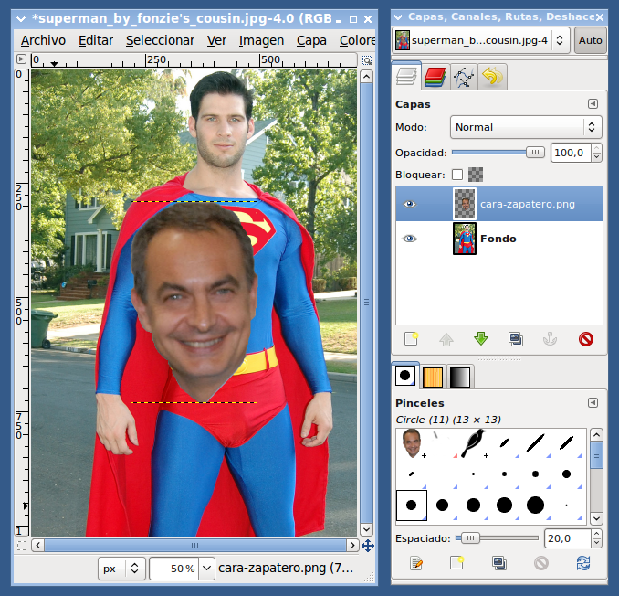
Bien, ahora lo que vamos a hacer es escalar la capa para que las caras coincidan en tamaño. Para ello:
- pinchamos en el icono de escalado ,
- o vamos al menú Herramientas > Herramientas de transformación > Escalar,
- o pulsamos a la vez Mayúscula+T.

Nos aparecerá una ventana con el nuevo tamaño de la capa. Si queremos mantener las proporciones deberemos pinchar en las cadenas para que no estén rotas.
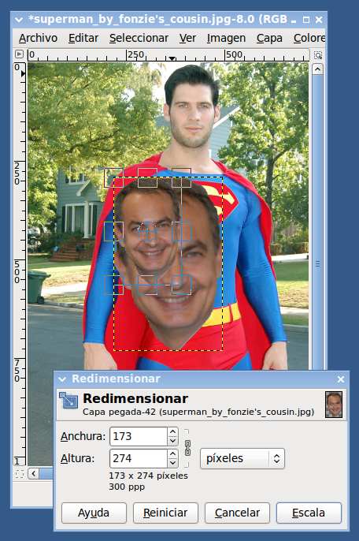
Cuando nos quede más o menos con el tamaño adecuado pulsamos el botón Escala.
Ahora tenemos que hacer zoom en cara de Superman. Parra ello:
- pinchamos en el icono de la lupa , y acto seguido vamos pinchando allá donde queramos ampliar,
- o vamos al menú Ver > Ampliación > Ampliar, y acto seguido vamos pinchando allá donde queramos ampliar,
- o, mucho más rápido, pulsamos la tecla Control y movemos la rueda del ratón apuntando allá donde queramos ampliar.

El resultado es el siguiente:
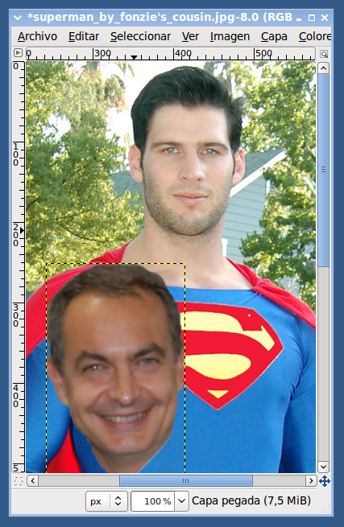
Bien, ahora para que realmente queden las caras superpuestas, hay que intentar que los ojos coincidan. Para conseguirlo vamos a añadir una guía horizontal alineada con los ojos, y dos guías verticales, una para cada ojo.
Recordemos, que para crear una guía hay que pinchar en las reglas (donde se muestran los números de píxeles de la imagen) y arrastrar el ratón hasta la ubicación deseada.

Obtendremos algo parecido a lo siguiente:
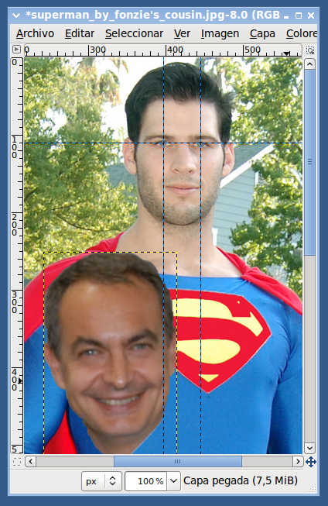
Bien, ahora tenemos que hacer coincidir las dos caras (la de Zapatero y la de Superman). Para ello jugaremos con las herramientas de Mover , de Rotar  y de Escalado .
Lo primero que vamos a hacer es mover la capa de Zapatero y superponerla con la de Superman. Para ello:
- pinchamos en el icono de mover ,
- o vamos al menú Herramientas > Herramientas de transformación > Mover,
- o pulsamos a la tecla M.

Y una vez hecho esto, movemos la capa, hasta que quede más o menos así:
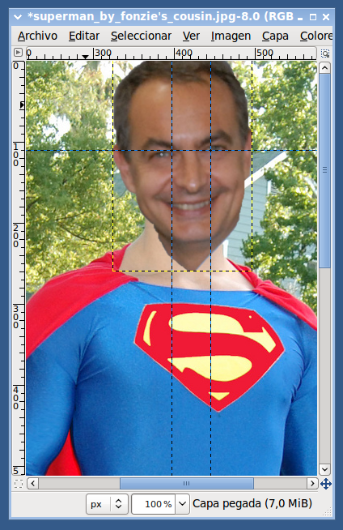
Lo primero que vemos es que la cara está un poco torcida, por lo que vamos a rotarla. Para ello:
- pinchamos en el icono de rotar ,
- o vamos al menú Herramientas > Herramientas de transformación > Rotar,
- o pulsamos a la tecla Mayúscula+R.

Luego al pinchar en la imagen nos aparece una ventana como la siguiente:
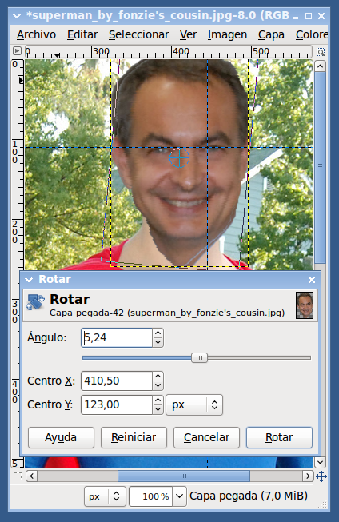
Cuando nos queden los ojos alineados pulsamos el botón Rotar.
Aún así vemos que el tamaño de la cara aún no es el adecuado y/o no está bien centrada. Deberemos volver a utilizar (como hemos hecho antes) las herramientas de Mover y de Escalado .

Con un poco de paciencia, nos quedaría algo así:
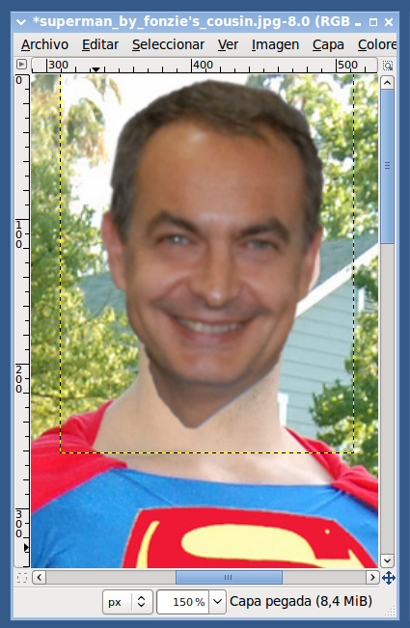
Ahora la cara de Zapatero ya esté superpuesta con la de Superman, el problema ahora es que los tonos de piel, y la iluminación son distintas.

Podemos arreglarlo ajustando las curvas de color desde el menú Colores > Curvas..., como se puede ver a continuación:
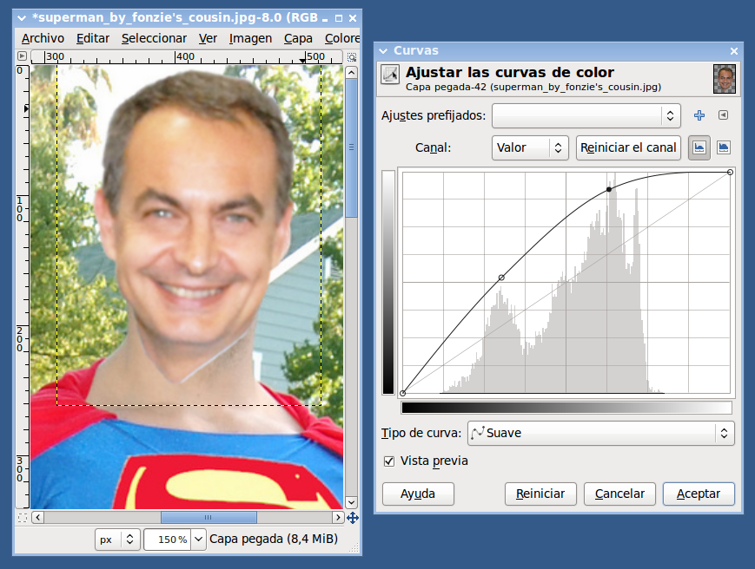
Aunque este método suele resultar ser el más rápido y eficiente, a veces no es el que mejor se entiende. Por eso vamos a hacerlo mediante otras herramientas de color como son el tono y la saturación y el brillo y el contraste.

Para esta segunda forma, lo primero que haremos será ir al menú Colores > Tono y saturación... donde nos aparece la siguiente ventana:
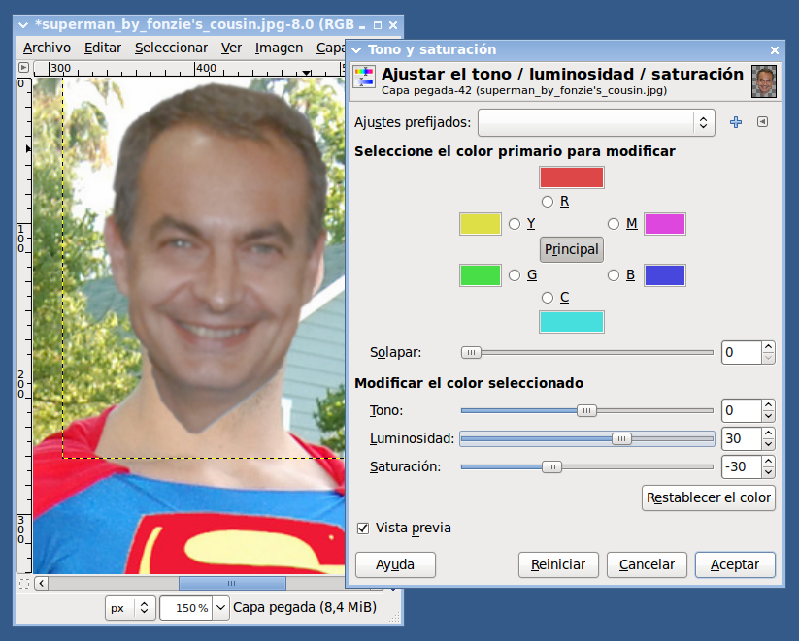
Tenemos que bajar un poco la saturación (cantidad de color) y subir un poco la luminosidad.

Y despues iremos al menú Colores > Brillo y contraste... donde nos aparece la siguiente ventana:
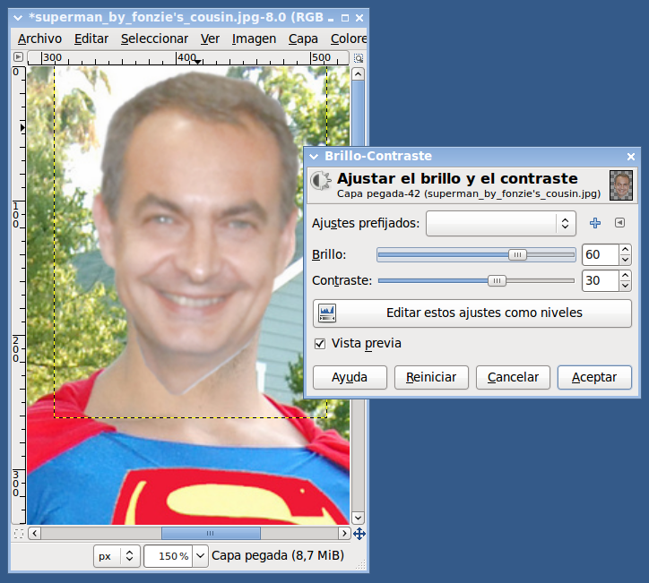
Subimos un poco el contraste y un poco más el brillo. Con esto hemos dejado el mismo tono de piel y iluminaciones similares en las dos fotos.
Utilizando el método de las curvas de color o las de tono y saturación y brillo y contraste, el problema viene ahora por las marcas del cuello. Para solucionarlo, lo primero que tenemos que hacer es tenerlo todo en una capa.
Para tenerlo todo en una capa podemos hacerlo de dos formas distintas:
- con el menú Capa > Nuevo desde visible, se creará una capa nueva con lo que vemos de las otras dos,
- y con el menú Capa > Combinar hacía abajo, se combinará la capa de arriba (la de Zapatero) con la de abajo (la de Superman), con lo que al final sólo quedará una capa.

Yo casi prefiero el primer método, para no perder la información de las capas. El resultado será el siguiente:
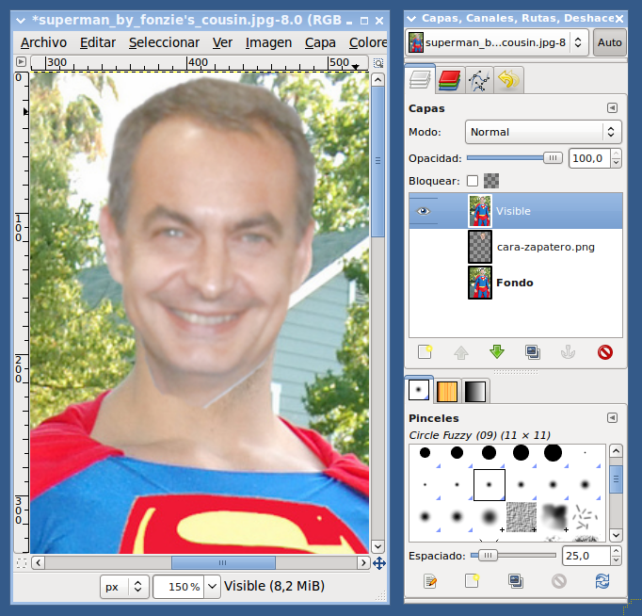
Ahora sólo trabajaremos en la última capa, y para eliminar las marcas del cuello utilizaremos la herramienta de saneado. Para ello:
- pinchamos en el icono de sanear ,
- o vamos al menú Herramientas > Herramientas de pintura > Sanear,
- o pulsamos a la tecla H.
Luego elegimos un pincel difuminado con un tamaño adecuado. A continuación seleccionamos una zona “sana” haciendo clic en ella mientras mantenemos pulsada la tecla CONTROL, para finalizar pintamos la zona a “sanear” como si de un pincel se tratara.

El resultado final es el siguiente:
ANTES: | DESPUÉS:  

